1.首先登陆支付宝账号密码

2.创建应用

3.输入基本信息 （网址url、应用网关、授权回调地址、可不填）

4.RSA(SHA256)密钥 生成公钥 应用公钥和支付宝公钥是一样的 AES私钥可不填

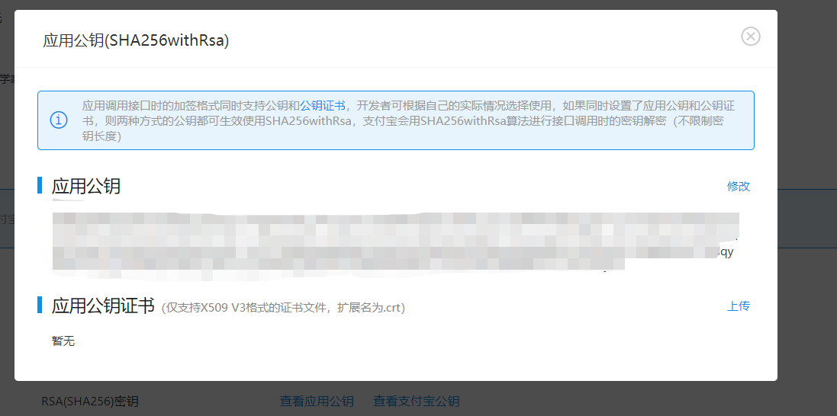

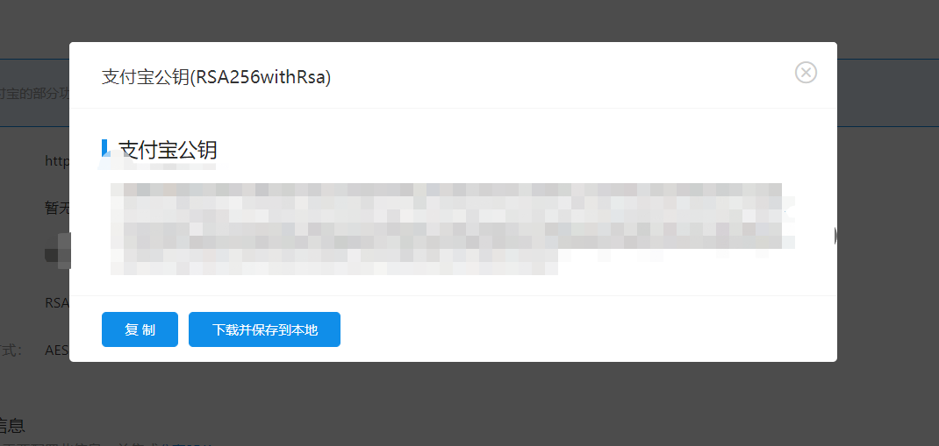

5.添加功能-未签约需要签约

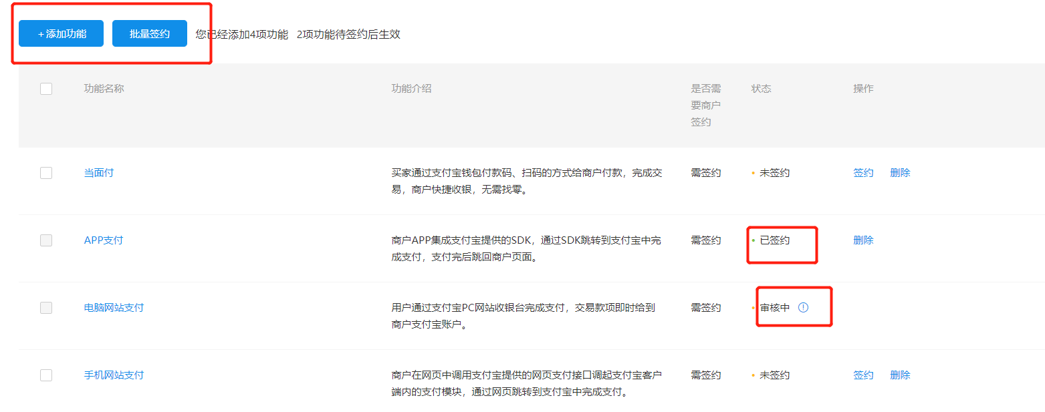

审核需要很长时间

在审核的同时下载电脑网站支付的demo

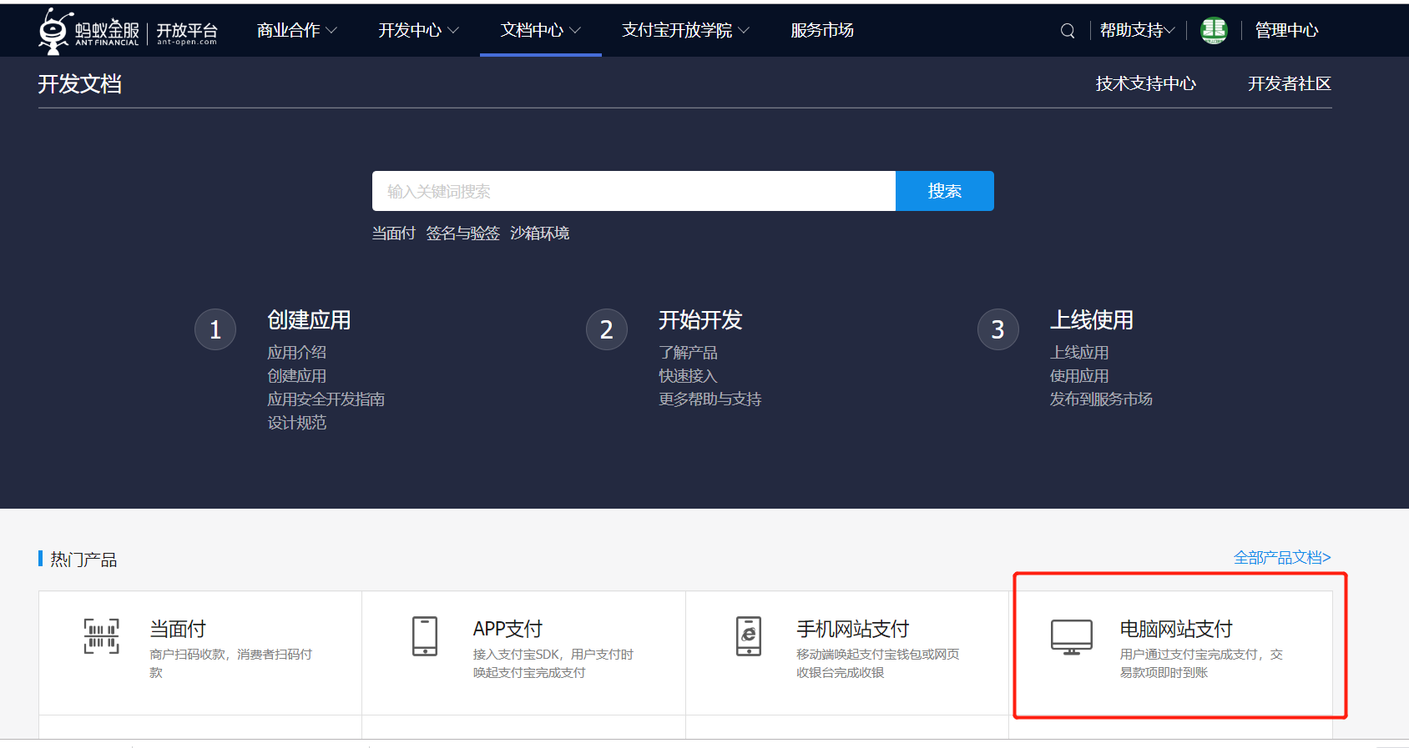

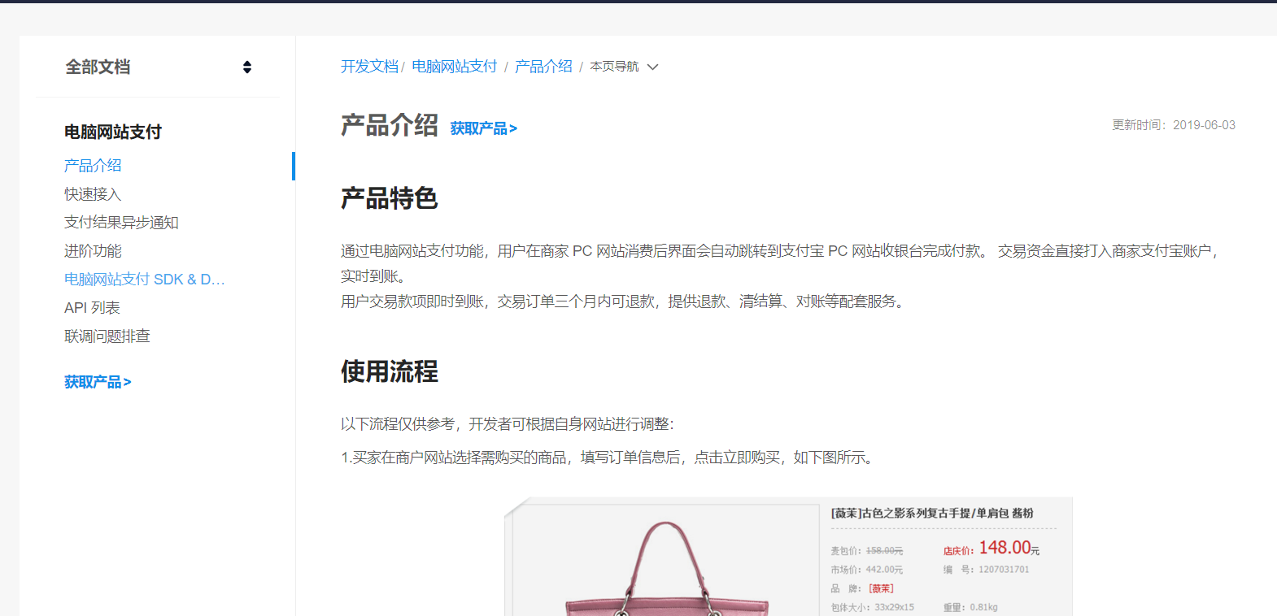

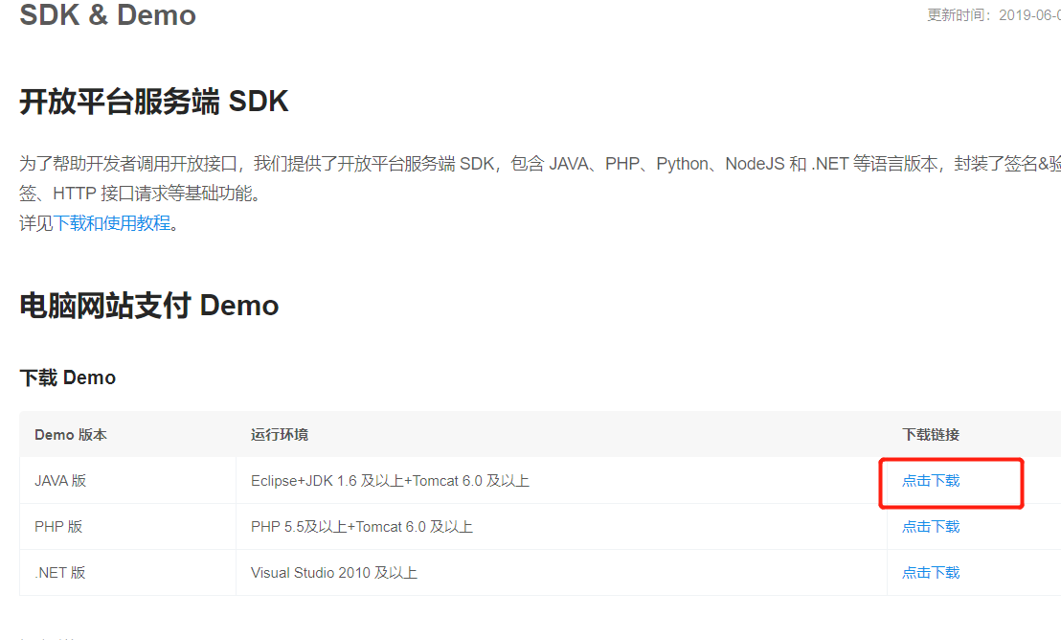

下载之后安装并运行

修改Java文件

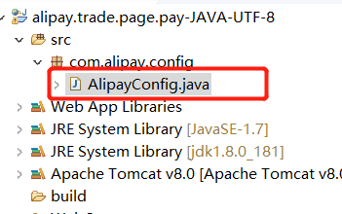

修改APPID

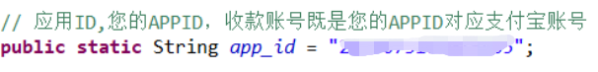

此处的RSA2私钥需要用生成器转换一下

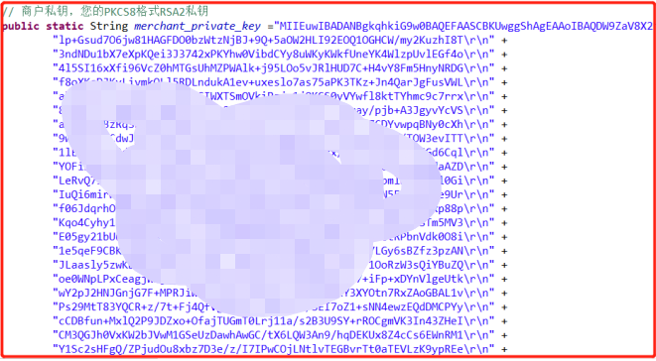



其他的不用改

之后就是等待签约审核通过啦